PLANNING D’ACTIVITES DE LA SEMAINE DU 13 AU 19 JUILLET 2026
LUNDI  13 JUILLET 2026 | MARDI  14 JUILLET 2026  Karen animatrice est  absente ce jour | MERCREDI  15 JUILLET 2026 | JEUDI  16 JUILLET 2026  Karen animatrice est  absente ce jour | VENDREDI  17 JUILLET 2026 | SAMEDI 18  DIMANCHE 19  JUIN 2026
10H30  Pliage du linge et lecture du journal      15H00  Activité  Loisirs créatifs   | 10H30  Pliage du  linge  FERIE   | 10H30  Pliage du linge et lecture du journal  15H00  Activité  Jeux de mémoire   | 10H30  Pliage du  linge  15H00  Activité Physique  Adaptée avec  Titouan   | 10H30  Pliage du linge et lecture du journal    Il n’y a pas de séance Siel Bleu  15H00  Jeux divers    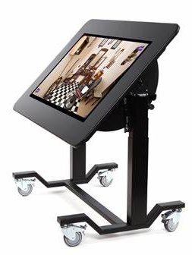  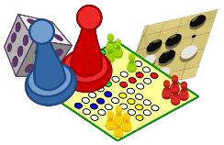 | A partir de  15H00  Jeux de  Société /  Emission TV à la Roseraie  

